Департамент образования Администрации города Екатеринбурга

Отдел образования департамента Администрации Кировского района

**Муниципальное бюджетное дошкольное образовательное учреждение –**

**детский сад №100**

620041, г. Екатеринбург, ул. Уральская, 48А тел/факс: (343)341-63-60, e-mail: [kgarden100@mail.ru](mailto:kgarden100@mail.ru)

Паспорт Лэпбука

«Берегите природу!»

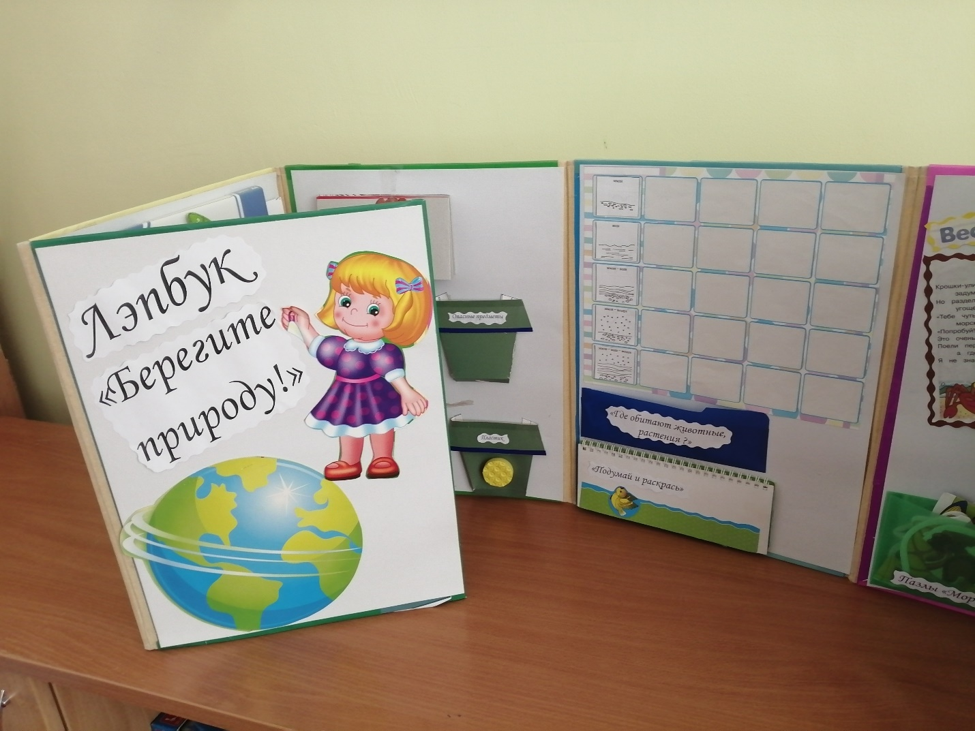

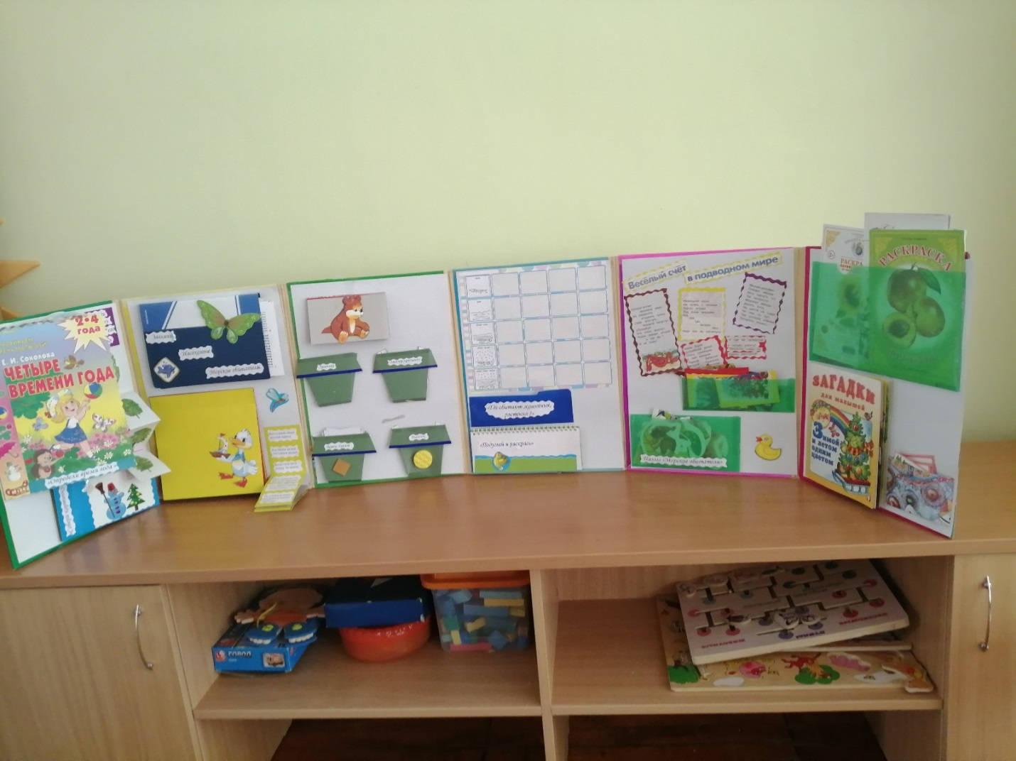

Автор работы:

Воспитатель Бессонова И.Г.

Екатеринбург, 2020г.

**Лэпбук** как форма организации образовательной деятельности помогает лучше понять и запомнить материал по заданной теме, отличный способ повторения пройденного материала, ребенок учится самостоятельно собирать и организовывать информацию, развивает мышление, внимательность, речь, мелкую моторику. Таким образом в игровой форме, ненавязчиво узнают и закрепляют информацию.

***Лэпбук*** *был изготовлен для детей младшей группы «Солнышки».*.

Дидактическое пособие лэпбук **«Берегите природу»** предназначено для детей разной возрастной категории. Дети совместно с воспитателем или самостоятельно могут участвовать в сборе материала: анализировать, сортировать информацию.

Пособие многофункциональное, трансформируемое, мобильное, удобное как для детей, так и для педагога. Материал подобран с учетом индивидуальных и возрастных особенностей детей.

|  |
| --- |
| **Цель данного пособия:** закрепление и формирование начал экологической культуры: правильного отношения ребенка к природе, к окружающему миру, к себе, к людям как часть природы, к вещам и материалам природного происхождения, которыми они пользуются. Закрепить знания детей дошкольного возраста об экологии.  **Задачи.** Продолжать развивать интерес к окружающему миру, способствовать накоплению экологических знаний, воспитанию заботливого и бережного отношения к природе. Формировать интерес и любовь к природе.  **Содержание.**  1. |
|  |

**Дидактическая игра «Собери картинку»**

Дети учатся собирать целую картинку из отдельных предметов. Они не только собирают, но и составляют небольшой рассказ

**Дидактическая игра «Найди каждому дереву его листик»**

*Цель игры*: научить детей различать деревья по листьям, знать названия деревьев. Формировать представления: деревья живые существа, у них есть потребность в определенных условиях: тепло, свет, вода, питательная почва.

**Дидактическая игра «Где обитают животные, растения?»**

*Цель игры*: учить определять места обитания растений и животных, работать с моделями, расширять кругозор, развивать внимательность и сообразительность.

*Подсказка для взрослых*: Ребенок должен расположить картинки животных и растений в свободные клеточки рядом с моделями, обозначающими, где живут эти растения и животные.

1 ряд – изображения земляники, березы, лисы, белки;

2 ряд – изображения водяной лилии и кувшинки, рыбы, рака;

3 ряд – изображения камыша, клюквы, лягушки;

4 ряд – изображения птицы, бабочки;

5 ряд - изображения цапли, комара, стрекозы.

**Математическая игра «Веселый счет в подводном мире»**

*Цель:* Закреплять представления о числах 1,2,3, 4, использовать понятие «один» и «много» в речи, умение сравнивать ; развивать воображение, логическое мышление.

**«Определи время года и составь картинку »**

*Задачи:* - знать времена года и называть их в определенной последовательности; находить, соответствующие данному времени года картинки, составлять картинку из мелких частей.

**«Раскрась-ка!»**

Раскраски развивают мелкую моторику, учат видеть прекрасное, закреплять правила поведения в природе, закрепить моторику рук и пальцев.

**Пазлы «Морские обитатели»**

*Задачи:* закреплять знания воспитанников о морских обитателях, узнавать их и называть. Развивать память, наблюдательность, учить видеть основные черты отличия и сходства, подводить к сознанию обобщенного понятия «Морские обитатели»

**Игра «Сортировка мусора»**

*Цель игры*: сформировать понятие о том, что мусор можно не только выбрасывать, но и перерабатывать, формировать умения распределять предметы, сделанные из разных материалов, на группы. Закреплять знания о материалах, из которых сделаны предметы. Развивать логическое мышление, воспитывать экологическое поведение.

**Логическое задание «Подумай и раскрась»**

*Цель:* Вызвать интерес к решению задачи с помощью зрительного и мыслительного анализа, развивать умение думать и делать выводы.

**Пословицы и поговорки на экологическую тему**

*Цель*: Формирование у дошкольников операций мышления, элементов творческого мышления и воображения, любви и уважения к природе.

**Загадки на экологическую тему.**

*Цель*: Формирование экологических знаний, нравственно –ценностного отношения к природе.

С помощью загадок дети познают мир природы, развивают логическое мышление.

**Картинки для рассматривания «Насекомые, Морские обитатели»**

*Цель*: продолжать учить детей рассматривать картинки, отвечать на вопросы , составлять небольшие рассказы по картинкам, отрабатывать правильное и четкое произношение звукоподражательных слов.

Приложение.

**Подборка пословиц и поговорок на экологическую тему**

* Птичьих гнёзд не разоряй. Птицам всегда помогай.
* Кто умеет добрым быть, тот природу не будет губить.
* Враг природы тот, кто её не бережёт.
* Люби лес, люби природу, будешь вечно мил народу.
* Птиц, зверей оберегай, никогда не обижай.
* Одно дерево срубил — посади сорок.
* Не плюй в колодец — пригодится водицы напиться.
* Возле леса жить — голоду не видеть.
* Кто землю лелеет — того земля жалеет.
* Без хозяина земля круглая сирота.
* Где много пташек, там нет букашек.
* Сломать дерево — секунда, вырастить — года.
* Один человек пройдёт — оставит след, сто — тропинку, тысяча — пустыню.

**Подборка загадок на экологическую тему**

* Они украшают луга и леса,  
  И это не только природы краса –   
  В них пчёлы находят целительный дар  
  И бабочки пьют их них сладкий нектар. **(Цветы)**
* Так прозвали люди их недаром.   
  Чтобы лес был красив и здоров,   
  Без личинок вредных и жуков,   
  Они на страже день и ночь  
  Гонят разных короедов прочь! **(Муравьи)**
* Без взрослых с ним развлекаться опасно,   
  Закончиться может забава ужасно.   
  В лесу очень сухо бывает порой
* Мы его в походе жгли,  
  В нём картошку напекли,  
  Чтоб не сжечь лесной ковёр,  
  Потушили мы… **(костёр)**
* Можем мы в траве их встретить,   
  Ведь жильцов там миллион!   
  Ты их увидишь на пути –   
  Не обижай, а отойди!   
  Без них весь лес, друг мой,   
  И одинокий, и пустой. (**Насекомые)**

**Подборка стихов на экологическую тему**

* «**Окружающая среда»**  
  Всё — от старой сосны у забора  
  До большого тёмного бора  
  И от озера до пруда –  
  Окружающая среда.   
  А ещё и медведь, и лось,  
  И котёнок Васька небось?  
  Даже муха — вот это да! –  
  Окружающая среда.   
  Я люблю на озере тишь,  
  И в пруду отраженья крыш,  
  Рвать чернику люблю в лесу,  
  Барсука люблю и лису…  
  Я люблю тебя навсегда,  
  Окружающая среда!
* ***В. Орлов   
  «Благодарность»***
* Однажды на дачный порожек  
  Зашёл любознательный ёжик.  
  Навстречу ему потянулась рука,  
  Другая рука налила молока.  
  Крошили печенье в глубокое блюдце  
  И ёж, уходя, обещал им вернуться.   
  А вечером думал, гуляя в лесу:  
  – Я завтра рукам червяков принесу.
* Смотрю на глобус — шар земной,   
  Такой прекрасный и родной!   
  И шепчут губы на ветру:   
  «Я сберегу вас, сберегу!»
* В тревоге рощи и леса,   
  Роса на травах, как слеза!   
  И тихо просят родники:  
  «Ты сбереги нас, сбереги!»  
  Грустит глубокая река,   
  свои теряя берега,   
  И слышу голос я реки:   
  «Ты сбереги нас, сбереги!»  
  Остановил олень свой бег,   
  Будь человеком, человек!  
  В тебя мы верим — не солги:   
  «Ты сбереги нас, сбереги!»
* **А. Смирнов  
  «В природе столько красоты!»**В природе столько красоты –  
  Вглядись, и ты поймёшь,  
  Зачем росистые кусты  
  Окутывает дрожь.   
  Куда, журча, ручей бежит,  
  Прозрачнее стекла,  
  О чём под вечер, в поле ржи,  
  Поют перепела…   
  Пусть станет сердцу твоему  
  Понятна птичья речь –  
  И ты научишься тому,  
  Как это всё беречь.

**Подборка загадок на экологическую тему**

* Они украшают луга и леса,  
  И это не только природы краса –   
  В них пчёлы находят целительный дар  
  И бабочки пьют их них сладкий нектар.   
  (Цветы)
* Так прозвали люди их недаром.   
  Чтобы лес был красив и здоров,   
  Без личинок вредных и жуков,   
  Они на страже день и ночь  
  Гонят разных короедов прочь!   
  (Муравьи)
* Без взрослых с ним развлекаться опасно,   
  Закончиться может забава ужасно.   
  В лесу очень сухо бывает порой  
  И он обернётся серьёзной бедой.   
  (Костёр)
* Мы его в походе жгли,  
  В нём картошку напекли,  
  Чтоб не сжечь лесной ковёр,  
  Потушили мы… (костёр)
* Можем мы в траве их встретить,   
  Ведь жильцов там миллион!   
  Ты их увидишь на пути –   
  Не обижай, а отойди!   
  Без них весь лес, друг мой,   
  И одинокий, и пустой.   
  (Насекомые)
* Мы по улице идем,

С мусором пакет несем.

Раз бумажка, два бумажка,

Кинем это всё в отсек.

Пластик, банка, промокашка…

Всё в корзину, или нет?

Скажем правильный ответ.

Весь мусор собирается вместе? (нет)

Или каждый вид в отдельный пакет? (да)

* Через реку вдруг повисло

большое и разноцветное коромысло. (**радуга)**

* На ромашку у ворот

Опустился вертолет –

Золотистые глаза

Кто же это? (стрекоза)

**Экологическая игра «Если в лес пришёл гулять…».**

(2 младшая, средняя группа).

Работая с детьми по экологическому воспитанию, мы не только знакомим их с природой родного края, но и даём первые навыки поведения в лесу.

Как известно, ведущим видом деятельности дошкольников является игра. Она организует чувства ребенка и влияет на его поступки. Именно игра помогает ребенку усвоить нормы жизни в обществе, развивает его волю, поскольку ребенок, овладевая в ходе игровой деятельности каким-либо новым для него способом действий, учится преодолевать трудности..

**Экологическая игра  
«Если в лес пришёл гулять…»  
(на мелодию песни «Если нравится тебе …»)**

Цель: формирование у детей экологической культуры, системы ценностных отношений к природе, бережного отношения к ней.

Задачи:

Познавательное развитие: формирование элементарных норм поведения на природе, развитие познавательной активности, интереса детей к жизни леса, любознательности и познавательной мотивации, воспитание любви и бережного отношения к природе

Речевое развитие: активизация словаря (мусор, муравейник)

Физическое развитие: обогащение и совершенствование двигательного опыта детей – развитие крупной и мелкой моторики, навыка согласования своих действий с правилами игры, с ритмом песни

Художественно-эстетическое развитие: развитие желания и умения двигаться под музыку

Если в лес пришёл гулять, то не сори, Шагаем, грозим указательным пальцем.

Если в лес пришёл гулять, то не сори. Шагаем, грозим указательным пальцем.  
Если в лес пришёл гулять, Шагаем.

то и друзьям ты всем скажи: Разводим руки в стороны.

«За собою мусор весь ты собери!» Наклоны вниз.

Если птиц ты увидал, то не кричи, Взмахи руками, как птицы. Грозим пальцем.

Если птиц ты увидал, то не кричи, Взмахи руками, как птицы. Грозим пальцем.  
Если птиц ты увидал, Взмахи руками, как птицы.

то и друзьям ты всем скажи: Разводим руки в стороны.

«Не пугай ты птиц, а лучше покорми!» Имитация кормления птиц щепотью.

Муравейник если встретишь на пути, Руки домиком над головой, затем перед

собой.

Муравейник если встретишь на пути, Руки домиком над головой, затем перед

собой.

Не ломай его ты Грозим пальцем.

и друзьям своим скажи: Разводим руки в стороны.

«Стороною лучше мимо ты пройди!» Руки на поясе. Повороты вокруг себя.

Если в лес пришёл гулять, то не шуми, Шагаем, грозим указательным пальцем.

Если в лес пришёл гулять, то не шуми. Шагаем, грозим указательным пальцем.  
Если в лес пришёл гулять, Разводим руки в стороны.

то и друзьям ты всем скажи: Шагаем на месте.

«Не шуми, а лучше воздухом дыши!» Вдох через нос и выдох ртом.